Instruccions N(0,1)

- Quan la probabilitat demanada la trobem directament de les taules
P(z ≤ k) i k positiu

Exemple: Trobeu la probabilitat P(z ≤ 0,31)
Recordem que la taula que seguim ofereix la P(z ≤ k) amb k un valor real positiu.
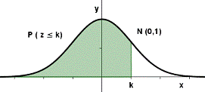
z | 0,00 | 0,01 | 0,02 | 0,03 | 0,04 | 0,05 | 0,06 | 0,07 | 0,08 | 0,09
0,0 | 0,5000 | 0,5040 | 0,5080 | 0,5120 | 0,5160 | 0,5199 | 0,5239 | 0,5279 | 0,5319 | 0,5359
0,1 | 0,5398 | 0,5438 | 0,5478 | 0,5517 | 0,5557 | 0,5596 | 0,5636 | 0,5675 | 0,5714 | 0,5753
0,2 | 0,5793 | 0,5832 | 0,5871 | 0,5910 | 0,5948 | 0,5987 | 0,6026 | 0,6064 | 0,6103 | 0,6141
0,3 | 0,6179 | 0,6217 | 0,6255 | 0,6293 | 0,6331 | 0,6368 | 0,6406 | 0,6443 | 0,6480 | 0,6517
0,4 | 0,6554 | 0,6591 | 0,6628 | 0,6664 | 0,6700 | 0,6736 | 0,6772 | 0,6808 | 0,6844 | 0,6879
En la primera columna cerquem el valor de les unitats i les dècimes.
En la primera fila el valor de les centèsimes.
En el nostre exemple hem de cercar 0,3 i 0,01. La seva intersecció és la probabilitat demanada. Consegüentment P(z ≤ 0,31) = 0,6217
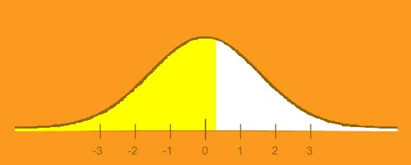

2. Quan la probabilitat demanada la podem deduir directament de la taula
  - P( z ≥ k ) i k positiu
Exemple: Trobeu la probabilitat P(z ≥ 0,31)
Recordem que la taula que seguim ofereix la P(z ≤ k) amb k un valor real positiu.
Si tenim en compte que l’àrea total sota la gràfica és 1, podem deduir que
P(z ≥ k) = 1 - P(z ≤ k)
Consegüentment P(z ≥ 0,31) = 1 - P(z ≤ 0,31) = 1 - 0,6217 = 0,3783
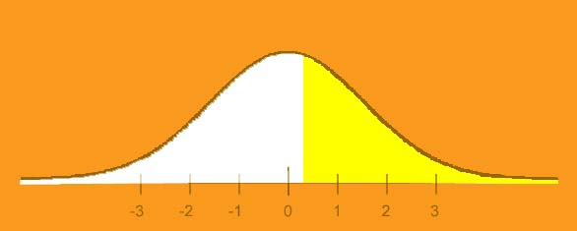

  - P( z ≥ k ) i k negatiu
Exemple: Trobeu la probabilitat P(z ≥ - 0,31)
Recordem que la taula que seguim ofereix la P(z ≤ k) amb k un valor real positiu.
Si tenim en compte que la funció normal és simètrica respecte al valor 0, podem deduir que si k és un valor negatiu,
P(z ≥ k) = P(z ≤ | k | )
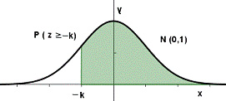
Consegüentment P(z ≥ -0,31) = P(z ≤ 0,31) = 0,6217
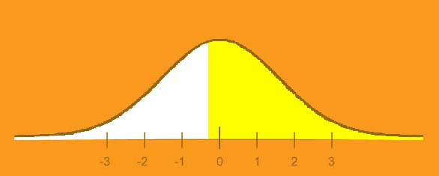

  - P( z ≤ k) i k negatiu
Exemple: Trobeu la probabilitat P(z ≤ - 0,31)
Recordem que la taula que seguim ofereix la P(z ≤ k) amb k un valor real positiu.
Si tenim en compte que la funció normal és simètrica respecte al valor 0, i que
P(z ≤ - k) = P(z ≥ k), podem deduir que si k és negatiu
P(z ≤ k) = 1 - P(z ≤ | k |)
Consegüentment P(z ≤ - 0,31) = 1 - P(z ≤ 0,31) = 1 - 0,6217 = 0,3783
